
Estado do Tocantins
Poder Legislativo

EXCELENTÍSSIMO SENHOR PRESIDENTE DA ASSEMBLEIA LEGISLATIVA DO ESTADO DO TOCANTINS.

Requer ao Presidente da Assembleia Legislativa do Tocantins o envio de expediente ao Senhor Secretário da Saúde e ao Senhor Presidente do Ruraltins - Instituto de Desenvolvimento Rural do Tocantins - a implantação de um programa de orientação quanto a forma correta de administração e armazenagem de soro antiofídico em humanos e animais, e de identificação de serpentes em propriedades rurais distantes de unidades médicas.

O Deputado que o presente subscreve vem nos termos regimentais desta Augusta Casa de Leis, após anuência do Plenário vem requerer a Vossa Excelência o envio de expediente ao Senhor Secretário da Saúde e ao Senhor Presidente do Ruraltins - Instituto de Desenvolvimento Rural do Tocantins - a implantação de um programa de orientação quanto a forma correta de administração e armazenagem de soro antiofídico em humanos e animais, e de identificação de serpentes em propriedades rurais distantes de unidades médicas.

JUSTIFICATIVA

O Tocantins é um estado com forte presença rural, tendo na agricultura e pecuária suas principais atividades econômicas. Muitas propriedades rurais ficam distantes da zona urbana, o que torna difícil o acesso imediato a tratamento médico. Práticas corretas na administração e manuseio, bem como identificação de serpentes, podem ser decisivas para salvar vidas.

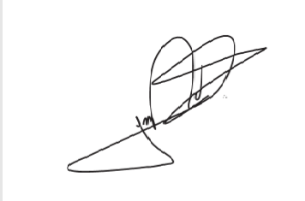
JORGE FREDERICO
Deputado Estadual

